Районный конкурс исследовательских работ
«Отечество» «Растим патриотов»
Номинация конкурса – «Земляки»

Наш земляк- композитор
Алексей Фёдорович Цибизов

Полупанова Анна Александровна,
МАОУ «Троицкая средняя общеобразовательная школа»,
8 класс, 16 мая 1997 года рождения;
с. Троицкое, пл. Коммунаров, 25
Тюльганский район
Оренбургская область
Тел. 8- 35332- 24- 5-58
462006

Руководитель: Язева Татьяна Алексеевна
учебный предмет- история, кружок краеведения
МАОУ «Троицкая средняя общеобразовательная школа»
с. Троицкое , ул. Ленинская,3
Тюльганский район
Оренбургская область
462006

2011 год

Оглавление
- Введение стр. 2
- Основная часть ( хронология жизни): стр.3- 10
а) начало творческого пути композитора Цибизова;
б) служба в армии;
в) встречи с земляками;
г) песни, идущие от сердца;
3. Заключение. стр. 12

4. Приложения (фотографии). стр 13-14
5. Литература. стр. 15

Тема: Наш земляк- Алексей Фёдорович Цибизов.
Цель работы: изучение жизни и творчества жителя родного края, земляка, выпускника Троицкой школы, выдающегося композитора Цибизова Алексея Фёдоровича.
Методы исследования: 1) накопление материала - изучение литературы, ознакомление с историей вопроса; 2) осмысление собранного материала – проверка и уточнение фактов.
Задачи исследования: анализировать, обобщать собранный материал, давать оценку и решать проблему темы.
Источники исследования: письменные (книги, журналы, газеты, документы); изобразительные (фотографии)
1. Введение
Человек с высокохудожественной культурой способен за художественными образами увидеть живую жизнь во всей её полноте и сложности. Общение с искусством является для него дополнительным источником, побуждающим к поиску путей и средств решения жизненных проблем.
Задача человека состоит в том, чтобы стремиться к неуклонному восхождению к вершинам художественной культуры, где перед ним открываются возможности получать духовные наслаждения, способные сделать его жизнь более интересной, яркой и содержательней. Любому обществу, любой культуре небезразлично, какой выбор сделает личность.
Главным в понимании духовной культуры личности можно считать активное, творческое отношение к жизни, к природе, обществу, другим людям, к самому себе. Выбор остаётся всегда за человеком.
Выбор композитора Алексея Фёдоровича Цибизова - это творчество на благо Родины. О чём бы ни сочинял мастер свои произведения - перед его глазами величественный образ родной земли. Настоящий мастер- это мудрый, смелый, настойчивый, любящий Родину, обладающий чувством собственного достоинства человек.
Два мира есть у человека-
Один, который нас творил,
Другой, который мы от века
Творим по мере наших сил.
Н. Заболоцкий

Творческая работа «Наш земляк — композитор Цибизов Алексей Фёдорович» Полупановой Ани, учащейся 8 класса
Я живу в старинном селе Троицком Тюльганского района Оренбургской области. Наше село возникло в далёком 1775 году. Оно расположено на слиянии трёх речек - Купли, Ташлинки, Урманки. Живописный край, прекрасная природа воспета в песнях и стихах местных поэтов и композиторов. Среди таких талантов - Алексей Фёдорович Цибизов.
Затаив дыхание, люди слушают песню своего земляка...
Алексея Федоровича Цибизова я знаю по концертам, по радио, по встречам у телевизионного экрана...
Он наш земляк.
Алексей Федорович Цибизов родился 5 апреля 1929 года в селе Троицком Тюльганского района Оренбургской области в семье Елены Фаддеевны и Фёдора Лаврентьевича Цибизовых. Именно здесь, в краю тюльганском, замечательном по красоте и своеобразию, сложился душевный настрой будущего песенного мастера, влюбленного в родную природу, в людей, в историю своего края. И не случайно больше половины его песен написано о селе, как дань признательности людям, с которыми прошло детство, отрочество, с которыми тесно связан и поныне.
Шестилетний деревенский мальчишка, еще не осознавая своего дара, когда потехи ради прятался под столом с гармошкой и музыкально изображал несуществующую в семье Цибизовых роскошь - патефон.
Чуть позже с той же гармошкой он провожал до околицы сельчан, уходивших на Великую Отечественную войну.
Учился в Троицкой общеобразовательной школе своего родного села, которую окончил в 1947 году и по окончанию поступил в Оренбургское музыкальное училище.
Как только сельский парнишка Леша Цибизов начал постигать нотную грамоту в музыкальном училище, так тут же стал записывать слышавшиеся ему мелодии.
Закончив в 1951 году с отличием Оренбургское музыкальное училище, был призван в армию и направлен в Зенитно-ракетное училище. Алексей Фёдорович- очевидец Тоцких ядерных испытаний (№ военного билета офицера запаса Вооружённых Сил СССР Цибизова А.Ф. БГ- 089821).
Первая авторская песня была написана им во время учебы в «зенитке». После окончания военного училища он, как офицер связи, участвовал в печально известном взрыве в Тоцком. Многие годы об этом молчали, а сейчас их называют «атомными солдатами». За участие в этом эксперименте он был награжден орденом Мужества. Посвятил этому взрыву песню, словно переосмысливая трагедию заново.
Первый композиторский успех Алексей Цибизов узнал в 27 лет.
В 1957 году в Оренбурге накануне Первого областного фестиваля молодежи был объявлен конкурс на лучшую песню. Из пятидесяти шести представленных работ песней Лауреатом стала песня А. Цибизова на слова А. Столповского «Утро фестиваля», прозвучавшая на открытии молодежного форума. После открытия молодежного форума с улицы Советской шли студенты, просто молодые люди - и этот тысячный хор пел его «Утро фестивальное». Так начиналась творческая биография композитора.
Потом состоялся закрытый областной конкурс, посвященный теме труда. Первая и Вторая премии присуждены песням «Новоселочка» и «Домна комсомольская» композитора А. Цибизова и поэта А.Федорова.
В 1958 году был создан широко известный ныне Оренбургский государственный русский народный хор, который в 1998 году получил звание «Академический», в котором трудились не только талантливые музыканты и исполнители, но и композиторы Д. С. Гендель, В.Лаптев, А. Цибизов, С.Гурин, Ю. Эйрих, В. Зайцев. За четыре с лишним десятилетия хор завоевал симпатии не только горожан и жителей области, но и далеко за пределами Родины. Им аплодировали в средней Азии, на Украине, в Приморье, в Сибири, Казахстане, КНР, Румынии, Чехословакии, Югославии, Греции, Японии, Америке.
В течение двадцати трёх лет Алексей Цибизов работает в Оренбургском областном культурно-просветительном училище. Это - знающий свое дело педагог. Занятия проводит на высоком методическом и идейном уровне. В своей педагогической работе Цибизов использует многообразные формы и средства, поэтому его уроки проходят интересно, что способствует подготовке грамотных специалистов. Успеваемость учащихся на протяжении многих лет составляет сто процентов при хорошем качестве знаний.
Алексей Федорович Цибизов принимает активное участие в общественной жизни города и области. На протяжении всех лет работы в училище он на общественных началах руководит вокальным ансамблем «Родничок», который дал сотни концертов на селе и ударных стройках области, по местному и Центральному телевидению.
С 1958 года Цибизов принимает активное участие в шефской работе с сельскими коллективами художественной самодеятельности.
Под его руководством хоры Илекского Дома культуры и колхоза «им.9-го Января» Оренбургского района добились звания «народный». Они являются лауреатами Всероссийского и зонального смотров народного творчества, неоднократно выступали по Центральному телевидению.
За большую шефскую работу Алексей Цибизов награжден нагрудным знаком профсоюза работников культуры СССР «Отличник культурного шефства».
В 1964 году Алексей Федорович едет в отпуск в родное село, но отдохнуть ему не пришлось. Узнал о празднике - и сразу с баяном в Дом культуры, репетировал с хором и солистами по пять часов в день, тем более, что вся программа концерта состояла из песен, написанных им самим. С утра до поздней ночи не умолкали в Доме культуры голоса, музыка, шум.
Наконец настал долгожданный день. С утра по радио несколько раз передали сообщение о том, что в два часа дня состоится сельский праздник песни. День выдался на редкость солнечным и жарким.
Тополевая роща у старого «казённого» моста была вся в кумачовом убранстве. Импровизированная сцена из двух сдвинутых машин была украшена разноцветными флагами пятнадцати союзных республик. Над сценой - эмблема Оренбургского хорового общества и лозунг «С праздником песни, дорогие друзья!».
На праздник собрались жители не только села Троицкого, но и многих окрестных сел: Ивановки, Николаевки, Алмалы, Сюрюбая, Репьёвки, поселка Тюльган, Ташлы, хутора Рудного, райцентра Октябрьского. Празднично одетые люди с песнями и веселыми шутками собрались на поляне.
Впервые, вот так, лицом к лицу, встречаясь с земляками и очень волнуясь, Алексей Фёдорович рассказал о своем творчестве, поделился планами на будущее. Специально к этому празднику, который совпал с «Днем здоровья», композитор написал песню «Любимый доктор». Взяв в руки баян, он исполнил эту мелодичную, душевную песню о чутких, добрых руках врача, о руках, «которые сумели мне солнце и звёзды вернуть». Присутствующие на празднике медицинские работники с большой благодарностью встретили эту песню, им посвященную. Затем две участницы художественной самодеятельности исполнили задорную песню Цибизова на слова В. Столповского «Весна-весёнушка». И снова на сцене Алексей Федорович. Пальцы композитора привычно побежали по говорливым ладам баяна - и полилась задушевная, трогательная песня о матери «С днем рождения, мама!». А она стояла рядом со сценой в густой толпе зрителей и вытирала скупые слёзы радости за сына, за этот праздник, за всё, что есть хорошего и светлого в ее жизни. Песня стихла, и молчали слушатели под её впечатлением. А потом сразу - грохот аплодисментов, какая-то женщина поднимается на сцену, вручает букет цветов композитору и от имени всех женщин-матерей благодарит за тот чудесный подарок, который он им подарил в этот день, за песню, «С днем рождения, мама!» Взяв букет, Алексей Федорович сердечно поблагодарил земляков и сказал, что эти цветы не только ему, но и им, его односельчанам, всей земле, которая его вскормила, и вырастила. Затем он представляет землякам своего друга, товарища по творчеству, автора многих текстов его песен, поэта Михаила Георгиевича Трутнева. Поэт заметно волнуется. Его живая и теплая беседа сердечно воспринимается зрителями. Он рассказывает о себе, о том, что давно не бывал в Троицком, этой «Оренбургской Швейцарии», о своем творческом содружестве с Цибизовым. Михаил Георгиевич прочитал несколько острых эпиграмм на оренбургских композиторов и поэтов, дал обещание написать вместе с Алексеем Фёдоровичем еще много хороших песен и пожелал, чтобы село Троицкое стало краем песен.
Праздник песни вылился в волнующую творческую встречу. Это был творческий' отчёт композитора и поэта перед народом. Об удаче этой творческой встречи композитора и поэта с земляками и о том, что их творчество неразрывно связано с народом, с его жизнью и трудовыми делами, говорили нескончаемые аплодисменты, которыми награждали земляки каждое выступление Цибизова и Трутнева.
А потом начался большой праздничный концерт. Его открыл сводный четырёхголосный молодёжный хор Троицкого Дома культуры, состоящий из пятидесяти человек. Под аккомпанемент трёх баянистов хор исполнил песню Цибизова «У России глаза голубые».
Затем выступили танцевальный коллектив, певцы, декламаторы, танцоры, музыканты.
И вновь на сцене Алексей Цибизов. Задумчиво перебирая лады баяна, он запел свою новую песню, написанную им в ночь под праздник, песню о самом близком, что до последнего вздоха будет волновать человека, о его селе, где он родился и вырос:
Стою я над темной водою,
Где юность, как песня, прошла,
И шепчет мне что-то родное
Лесная речушка Ташла.
Концерт окончен. Композитору и поэту преподносят громадный букет душистых полевых цветов. Земляки благодарят Алексея Фёдоровича Цибизова и Михаила Георгиевича Трутнева за их интересную встречу с односельчанами.
Праздник песни кончился большим народным гуляньем тружеников колхозных полей. Долго не расходился народ, радость и счастье в обнимку с песней шли от дома к дому, от сердца к сердцу пробивали путь. И в этот теплый, ласковый летний вечер стало понятно, откуда у Алексея Цибизова такая песенная душа. От этих высоких и мягких, как шёлк, хлебов, от этого медового аромата трав, от белого света березок и тихого шепота прозрачных струй лесного родника. Да, поистине благодатный край! Куда ни ступи - былина, куда ни взгляни - песня. А музыка! Она, кажется, растворена в самом воздухе, в ветре, который под утро дует с пшеничного поля, донося птичье пение и шорох тугих колосьев. А где-то недалеко мягкий мужской голос под аккомпанемент голосистого тульского баяна рассказывает о том задушевном, что тревожит сердце, отчего так необыкновенно тепло становится в груди.

Здесь каждая тропка знакома,
И каждый мне тополь родня.
Иду по деревне я снова,
И песня тревожит меня.
- Зачем вы поете, девчонки,
В росистых полях за рекой?-
Мне грустно в родимой сторонке
От песни душевной такой.
Всего композитором написано более четырёхсот песен, среди них – «Отцовское поле», «Город юности нашей», «Милицейский соловей», «Кого-то нет, кого-то жаль» и другие, музыки к тридцати спектаклям, из них шестнадцать кукольных, десять драматических и к двум опереттам в соавторстве с Д. Гендель, а он по-прежнему не расстаётся с учебником по композиторскому мастерству.
Песни Цибизова исполняются Государственным Уральским народным хором, Государственным Академическим Оренбургским народным хором, хором Всесоюзного радио и Центрального телевидения, многими коллективами художественной самодеятельности России. В течение четверти века преподавал в училище культуры, руководил ансамблем «Родничок».
Алексей Фёдорович Цибизов является лауреатом и дипломантом целого ряда республиканских и всесоюзных конкурсов. За общественную и педагогическую работу неоднократно награждался грамотами Министерства культуры СССР «За отличную работу».
В конце шестидесятых годов награжден Дипломом Государственного Комитета Совета Министров СССР по телевидению и радиовещанию за успешное участие в Радиофестивале советской песни за песню «Обязательно милый вернётся».
Лучшие песни объединены и изданы в трех авторских сборниках «У речного плеса», «Я полюбил тебя село», «О Родине я нежно говорю».
В 1977 году композитор награждён Почетным дипломом Шестого Всероссийского конкурса патриотической музыки за песню «Ни шагу назад». За цикл «О советской милиции» трижды награжден Почетной грамотой МВД СССР «За проведение активной работы по эстетическому воспитанию личного состава» и нагрудным знаком «Отличник милиции».
Страна признала его вклад, увенчав званием «Заслуженный работник культуры РСФСР», а благодарный Оренбург счел его своим Почетным гражданином, а также награжден Почетным дипломом Союза композиторов России. В 1997 году стал Лауреатом 1-й премии на лучшую песню о пожарных: Песня «01» на стихи Евдокии Горбанской.
Им созданы циклы песен о милиции, о тружениках села "Отцовское поле", а также цикл песен о городе Оренбурге "Город юности нашей", одну из которых педагог Лицея № 2 Алексеева Л.Л. представляла в Москве в 1998 году на конкурсе «Лучший учитель года» и получила самую высокую оценку. Многие песни изданы в местной печати, в разных городах страны, центральных издательствах города Москвы. Песня "Кукушечка" издана в Польше и Болгарии. Ряд песен был записан на грампластинках фирмы «Мелодия»: «Шли мне весточку», «Милицейский соловей», «Кого-то нет, кого-то жаль». По Центральному телевидению не раз был показан фильм «Отцовское поле», построенный на музыкальной основе одноименной песни.
Во время одной из встреч с сельчанами в Шарлыке Алексей Федорович сказал: «Много написано песен. И больше половины - о селе. Это наиболее весомая «половина», потому что в ней — дань признательности людям, с которыми я прошел детство, отрочество, с которыми связан и поныне тесно. О селе буду писать еще...».
Сколько теплоты, нежности и любви вложил он в песни, посвященные 255-летнему юбилею города Оренбурга. Цикл состоял из четырёх песен на слова поэта Г.Коняхина, которые звучат по Оренбургскому радио и на телевидении, на канале "Европа-плюс".
В репертуаре всех ответственных концертов, проходящих на сцене Оренбургской государственной филармонии, звучат песни А.Ф. Цибизова.
В январе 2007 года мне посчастливилось лично встретиться с Цибизовым Алексеем Федоровичем – знаменитым нашим земляком. Раньше я знала о нем, что это композитор, слышала его песни.
Когда я гостила в городе Оренбурге у своей прабабушки Сорокиной Елены Степановны, то узнала о том, что она близко знакома с Алексеем Федоровичем, что они – одноклассники.
Елена Степановна организовала мне встречу с этим замечательным человеком. Сначала мне было немного страшновато: как я буду общаться с таким великим композитором? Но оказалось, что это очень добродушный, интеллигентный человек. Несмотря на очень большую разницу в возрасте, общаться было легко и интересно. Я узнала много фактов из его жизни. Алексея Федоровича можно смело поставить в один ряд с известными творцами советских песен. Его произведения имеют и художественную, и историческую ценность. Поток попсы, который льется на нас с экранов телевизоров и из радиоприемников, изрядно надоел. И мы стремимся к музыке, идущей от души. Таковы песни Алексея Фёдоровича. Услышав их на концерте вживую, понимаешь, что патриотизм - не только красивое слово, но и, то главное, без чего новая Россия не выживет.
3.Заключение.
Человек доброй души, открытого сердца... Он выходит на сцену со своим неразлучным баяном. И прежде, чем зазвучит мелодия, мы видим его радушную улыбку. Она действительно добрая и открытая, как его музыка. Затаив дыхание, люди слушают песню своего земляка…
Данная работа носит исследовательский прикладной характер. Значимость исследования состоит в том, чтобы показать силу характера, творческие способности, неутомимую энергию человека, влюблённого в своё дело. Он, Алексей Фёдорович Цибизов - один из многих людей, не случайных в этом мире, мире прекрасном и удивительном. Его биография – тому подтверждение. В настоящее время Алексей Фёдорович Цибизов живёт и здравствует в городе Оренбурге, в окружении родных близких. Он полон оптимизма, творческого искания.
Награды Цибизова Алексея Фёдоровича: Орден Мужества (№22863, 1998 год) за успешную военную службу (командир взвода Управления на Тоцком военном полигоне); Орден Славы Нации «Золотая Звезда» (№5-10 от 15. 02. 2010 года); Губернаторская премия «Оренбургская лира» (2006 год).

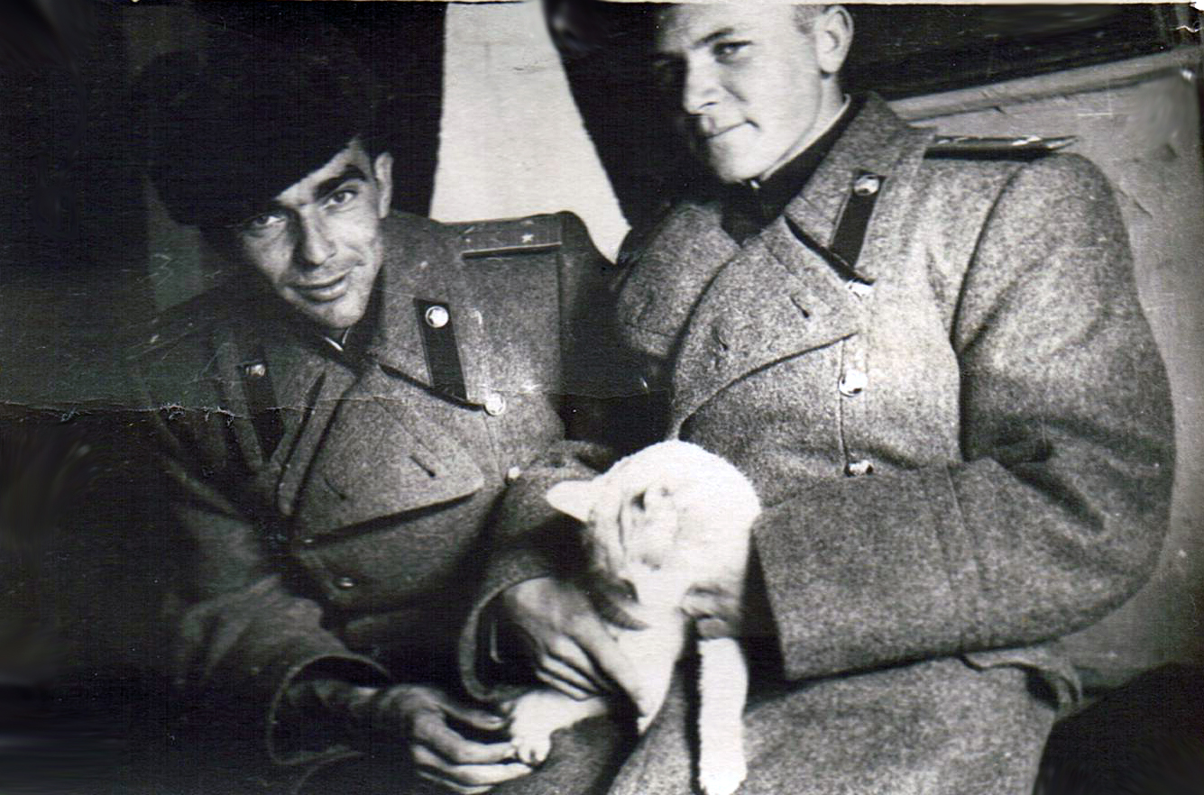
Алексей Фёдорович Цибизов (слева) во время службы в рядах Советской Армии. Тоцкое, 1951год.

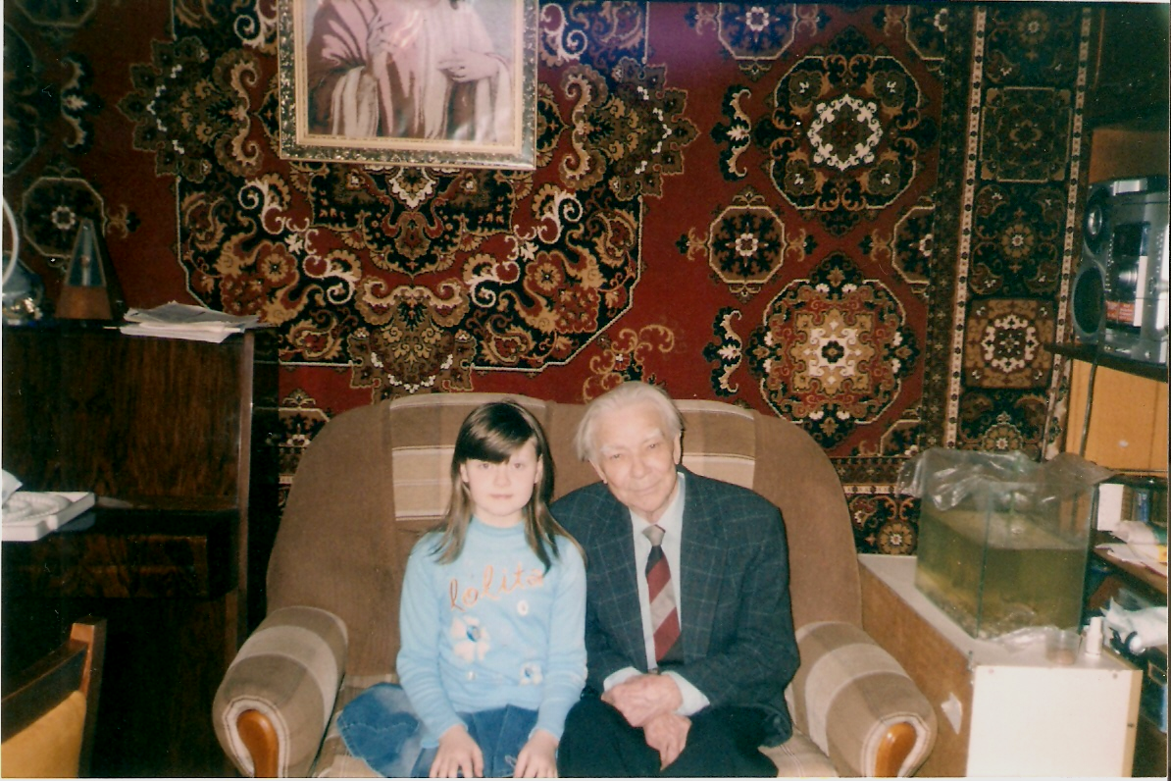
В гостях у композитора Алексея Фёдоровича Цибизова.
На снимке – Полупанова Аня и Алексей Фёдорович Цибизов.
г. Оренбург, январь, 2007 год,

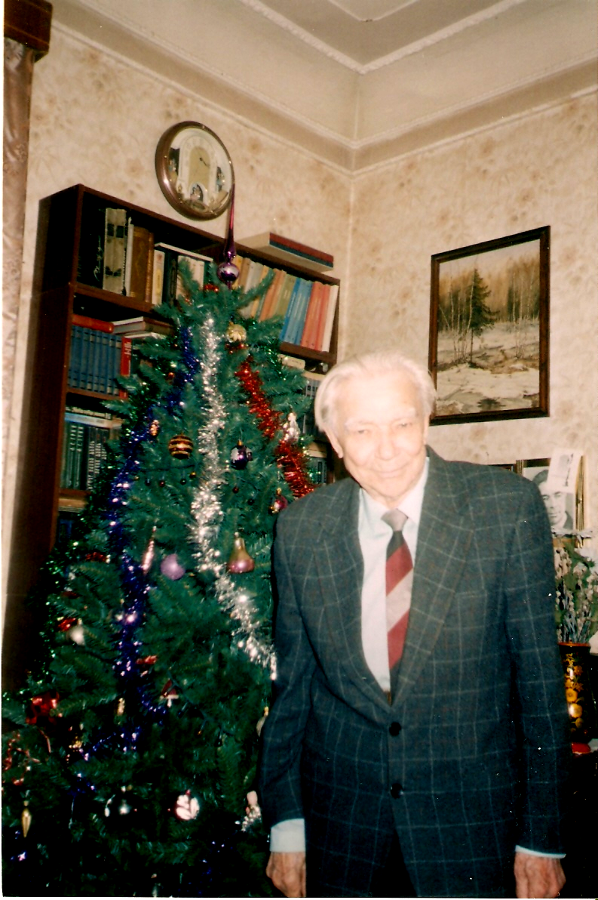
Наш земляк А.Ф. Цибизов.
г. Оренбург, январь,
2007 год,

Литература и источники:

- Авторские сборники А.Ф. Цибизова. Издательство « Москва», 1987 год
- Энциклопедия Оренбурга. 1998 год
- Газета «Вечерний Оренбург», №4, 22 января 1987 год
- «Наши земляки», материалы Выставки, 31 марта 2009 год, Оренбургская научная универсальная библиотека им. Н.К. Крупской.
- Официальный документ «Постановление Оренбургского городского Совета о присвоении А.Ф. Цибизову звание «Почётный гражданин города Оренбурга» от 10 мая 1999 года.

